Самовольный уход ребенка из семьи.
Как избежать?

(информационная памятка для родителей)

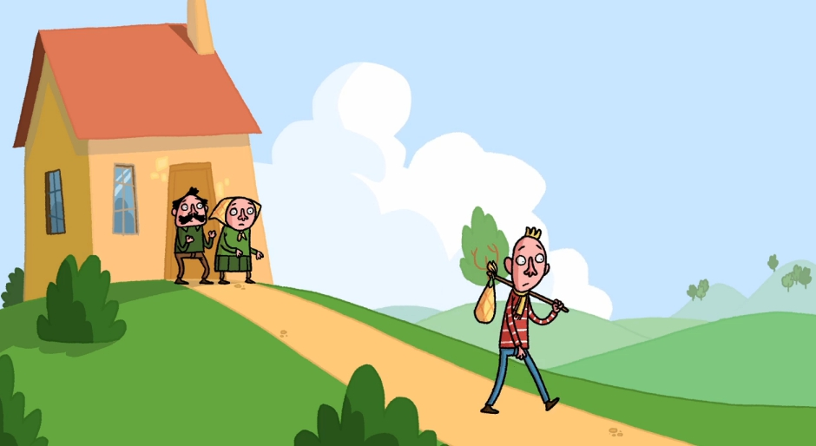

Памятка родителям на случай кризисных ситуаций, связанных с самовольным уходом ребенка из дома

1. Располагать информацией о местонахождении ребенка в течение дня, в т.ч. по средствам телефонной связи.
2. Устанавливать для ребенка определенное время возвращения с прогулки.
3. Не разрешать ребенку находиться без присмотра взрослых позднее 22 часов в зимнее время, и позднее 23 часов в летнее время.
4. Обращать внимание на окружение ребенка, а также контактировать с его друзьями и знакомыми, знать их адреса и телефоны.
5. Планировать и организовывать досуг ребенка.
6. При отсутствии ребенка в назначенное время возвращения и (или) невозможности связаться с ним:
- сообщить педагогу образовательного учреждения;
- обзвонить друзей, знакомых, родных, к которым мог прийти ребенок, проверить места возможного его нахождения, где обычно гуляет.
7. Если первоначальные меры поиска не принесли положительного результата, незамедлительно обратиться в полицию с заявлением о розыске.
8. При обнаружении пропавшего ребенка самостоятельно, сообщить педагогу образовательного учреждения и в полицию о его возвращении.

Чтобы избежать ненужных конфликтов и ухода детей из дома, старайтесь соблюдать следующие правила:

- Не давайте ребенку чрезмерных нагрузок, когда у него не остается времени даже для того, чтобы погулять во дворе.
- Если кто-то жалуется на поведение вашего ребенка, не спешите сразу его наказывать, поговорите, выясните мотивы его поступков.
- Не наказывайте ребенка из-за того, что у вас плохое настроение или «для профилактики».
- Будьте внимательны и справедливы к своим детям, решайте вместе их проблемы, и тогда ваш ребенок вряд ли убежит из дома.
Когда ребенок начинает взрослеть, наша любовь к нему должна приобрести иную форму по сравнению с той, которая ему требовалась в детстве. Если маленькому ребенку необходим, прежде всего, хороший уход, обеспечение безопасности в окружающем мире, контроль, то теперь родительская любовь проявляется в принятии и поддержке его как личности, самостоятельной и индивидуальной, способной нести ответственность за свою жизнь.

